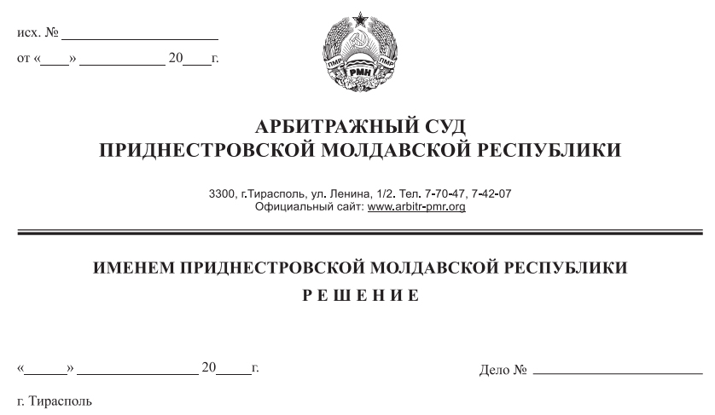

05 марта 20 133/20-10

Арбитражный суд Приднестровской Молдавской Республики в составе судьи Сливка Р.Б., рассмотрев в открытом судебном заседании исковое заявление Налоговой инспекции по г. Тирасполь, г.Тирасполь, 25 Октября, 101, к Обществу с ограниченной ответственностью «Эрика», г. Тирасполь, ул. К. Либкнехта, 292, кв.22, **о ликвидации**, при участии:

от истца: Дарадур С.А. по доверенности от 05 ноября 2019 года №08-14128,

от ответчика: не явился, извещен (почтовое уведомление № 1/157 от 25 февраля 2020 года)

**УСТАНОВИЛ:**

Налоговая инспекция по г. Тирасполь (далее – налоговая инспекция, истец) обратилась в Арбитражный суд ПМР с исковым заявлением, в котором просит ликвидировать Общество с ограниченной ответственностью «Эрика» (далее – ООО «Эрика», общество, ответчик), в связи с грубым нарушением налогового законодательства ПМР.

Определением Арбитражного суда ПМР от 25 февраля 2020 года исковое заявление налоговой инспекции принято к производству, судебное заседание назначено на 05 марта 2020 года.

Ответчик при надлежащем извещении о времени и месте судебного разбирательства (почтовое уведомление № 1/157 от 25 февраля 2020 года) в судебное заседание не явился. Отзыв на исковое заявление ответчик не представил.

Арбитражный суд, исходя из положений подпункта б) пункта 2 статьи 102-3, пункта 2 статьи 108 АПК ПМР, принимая во внимание достаточность доказательств, имеющихся в материалах дела, счел возможным рассмотреть дело в отсутствии ответчика.

Истец в судебном заседании поддержал исковые требования, обосновывая свою позицию следующими обстоятельствами.

С января 2018 года общество не представляет в налоговую инспекцию отчеты о финансово-хозяйственной деятельности. Последний отчет о финансовом положении общества датирован 31 декабря 2017 года.

За непредставление в установленный срок налоговой отчетности организации были приостановлены операции по расчетному счету в ЗАО «Приднестровский Сбербанк».

Таким образом, ответчиком не исполнена обязанность, установленная пп. г) п. 2 ст. 9 Закона ПМР «Об основах налоговой системы в ПМР», согласно которому налогоплательщик обязан представлять в установленных порядке и сроки бухгалтерскую отчетность и расчеты по налоговым платежам и сборам и, в соответствии с пп. б) п. 2 ст. 64 Гражданского кодекса Приднестровской Молдавской Республики и п. в) ч. 3 п. 11 ст. 8 Закона ПМР «О Государственной налоговой службе Приднестровской Молдавской Республики», служит основанием для ликвидации юридического лица.

Суд, исследовав материалы дела и исследовав представленные истцом доказательства, находит иск обоснованным и подлежащим удовлетворению по следующему основанию.

Общество с ограниченной ответственностью «Эрика» зарегистрировано 21 июня 1993 года за регистрационным номером 01-023-3066. Директором организации является Матреницкий Михаил Степанович.

Как установлено материалами дела, общество с января 2018 года не представляет отчеты в налоговую инспекцию. В рамках реализации полномочий, возложенных на истца действующим законодательством, налоговой инспекцией предпринимались меры, направленные на устранение со стороны ответчика нарушений действующего законодательства. Так, налоговым органом вынесено Предписание № 28-03-2018 о приостановлении операций по текущему счету ООО «Эрика». Однако, несмотря на принятые налоговой инспекцией меры, организацией не устранены нарушения действующего законодательства.

В соответствии со ст. 2 Закона ПМР «Об основах налоговой системы в Приднестровской Молдавской Республике» налогоплательщиками являются юридические лица, другие категории плательщиков и физические лица, на которых в соответствии с законодательными актами возложена обязанность уплачивать налоги.

Подпунктом г) п. 2 ст. 9 названного Закона к обязанностям налогоплательщика отнесена обязанность представлять в установленных республиканским исполнительным органом государственной власти, в компетенции которого находятся вопросы организации и обеспечения сбора налогов и иных обязательных платежей, порядке и сроки финансовую отчетность и расчеты по налоговым платежам и сборам и предъявлять налоговым органам все документы и пояснения, связанные с исчислением налога, правом на льготы и уплатой налогов, в том числе и по актам проверок. Обязанность, предусмотренная данным пунктом, возникает не позднее одного месяца после государственной регистрации.

Подпункт в) ч. 3 п. 11 ст. 8 Закона ПМР «О Государственной налоговой службе Приднестровской Молдавской Республики» обязывает налоговые органы обращаться в Арбитражный суд с иском о ликвидации в случае непредоставления налогоплательщиками отчетов, расчетов и других предусмотренных нормативными актами Приднестровской Молдавской Республики документов учета в налоговые органы в течение 12 (двенадцати) и более месяцев после установленного срока при условии отсутствия установленных законодательным актом, определяющим порядок государственной регистрации юридических лиц и индивидуальных предпринимателей в Приднестровской Молдавской Республике, признаков для признания юридического лица прекратившим свою деятельность.

Отсутствие признаков для признания общества прекратившим свою деятельность и невозможность его исключения из государственного реестра юридических лиц по основаниям и в порядке, предусмотренных главой 7-1 Закона ПМР «О государственной регистрации юридических лиц и индивидуальных предпринимателей, подтверждается имеющейся в материалах дела перепиской: письмами истца (исх. № 03-12764 от 09.10.2019 г., №08-16252 от 26.12.2019 г.), письмом Государственной службы регистрации и нотариата Министерства юстиции Приднестровской Молдавской Республики (исх. № 5-10/7709-1 от 27.12.2019 г.) и банков (исх. № 01-16-07/2267 от 19.06.2019 г., № 01-16/2905 от 17.06.2019 г., № 01-05/2870 от 12.06.2019 г.), а также справкой Налоговой инспекции о состоянии платежей в бюджет общества по состоянию на 25.12.2019 г.

При таких обстоятельствах, суд считает, что нарушение ответчиком п. 2 ст. 9 Закона ПМР «Об основах налоговой системы в Приднестровской Молдавской Республике» следует квалифицировать как грубое нарушение Закона, что в соответствии с п. б) ч.2 ст. 64 ГК ПМР, является основанием для ликвидации юридического лица.

В связи с изложенным, требование истца о ликвидации ООО «Эрика» обоснованно и подлежит удовлетворению.

В соответствии со ст. 84 АПК ПМР судебные расходы относятся на лиц, участвующих в деле, пропорционально размеру удовлетворенных требований. Учитывая, что исковые требования подлежат удовлетворению, государственная пошлина относится на ответчика.

Арбитражный суд ПМР, руководствуясь подпунктом б) пункта 2 статьи 64 Гражданского кодекса ПМР, статьями 84, 113-116, 122 АПК ПМР,

**РЕШИЛ:**

1. Исковые требования Налоговой инспекции по г. Тирасполь району удовлетворить.

2. Ликвидировать ООО «Эрика», зарегистрированное в Государственном реестре юридических лиц 21 июня 1993 года, регистрационный номер 01-023-3066, номер и серия свидетельства о регистрации 0003783 АА, местонахождение: г. Тирасполь, ул. К.Либкнехта, д. 292, кв. 22.

3. Назначить в качестве ликвидатора ООО «Эрика» ликвидационную комиссию при Государственной администрации г. Тирасполь и г. Днестровск.

4. Взыскать с ООО «Эрика» в доход Республиканского бюджета государственную пошлину в сумме 435,0 рублей ПМР.

Решение может быть обжаловано в течение 20 дней после принятия в кассационной инстанции Арбитражного суда ПМР.

Судья Р.Б. Сливка